

Μάθημα «Ανάπτυξη και Αρχιτεκτονικές
Πληροφοριακών Συστημάτων»
Ε’ Εξαμήνο

Θέμα εργασίας:

Find Your Programmer

ΕΓΓΡΑΦΟ ΣΧΕΔΙΑΣΗΣ ΕΦΑΡΜΟΓΗΣ

Group 47

Μπάκας Ιάσων (8150087)
Μπούγας Πέτρος(8150095)
Τραστέλης Φιλήμων(81500135)

Τελικό Παραδοτέο

14/01/2018

ΠΕΡΙΕΧΟΜΕΝΑ

1. Περιγραφή Εργασίας 3
2. Διάγραμμα Περιπτώσεων Χρήσης 3
3. Διάγραμμα Κλάσεων 3
4. Σχήμα Βάσης Δεδομένων 4
5. Διάγραμμα Μονάδων 4
6. Περιπτώσεις ελέγχου 4

Περιγραφή Εργασίας
Σκοπός της σελίδας μας είναι να βοηθάει τον χρήστη-πελάτη να βρίσκει τον προγραμματιστή με τις καταλληλότερες γνώσεις που χρειάζεται για κάθε μεμονωμένη εργασία είτε hardware, είτε software. Ο πελάτης θα έχει τη δυνατότητα να επιλέξει τα συγκεκριμένα χαρακτηριστικά του προγραμματιστή ώστε να υλοποιήσει την εργασία που επιθυμεί με τον καλύτερο δυνατό τρόπο. Ακόμη, θα υπάρχει η δυνατότητα σχολίων και κριτικής για τον επαγγελματία που θα χρησιμοποιήσει, αφού έχει προγραμματιστεί συνάντηση. O χρήστης επίσης έχει τη δυνατότητα να βλέπει τις κριτικές, του κάθε χρήστη για τον προγραμματιστή.
Η ηλεκτρονική διεύθυνση που είναι διαθέσιμο το site είναι http://ism.dmst.aueb.gr/ismgroup47/fyp_login.jsp .
< O χρήστης επίσης έχει τη δυνατότητα να βλέπει τις κριτικές, του κάθε χρήστη για τον προγραμματιστή.>

Διάγραμμα Περιπτώσεων Χρήσης
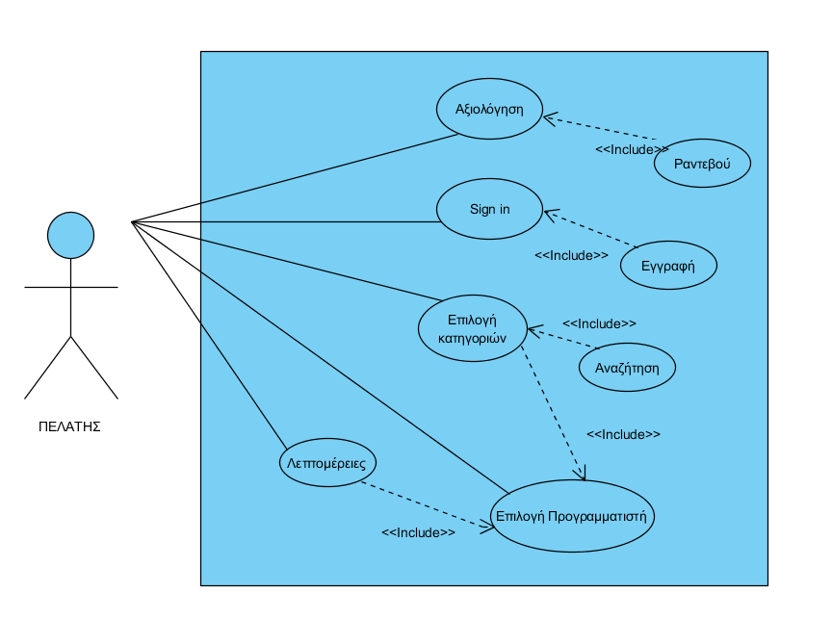

Use Case | Sign in στο σύστημα
Σύντομη Περιγραφή | Ο χρήστης εισέρχεται στο σύστημα αφού πρώτα έχει βάλει σωστά τα στοιχεία του. Σε περίπτωση που δεν έχει προσωπικό λογαριασμό, κάνει εγγραφή στο σύστημα έτσι ώστε να συνδεθεί. Η σύνδεση γίνεται μέσω της http://ism.dmst.aueb.gr/ismgroup47/fyp_login.jsp
Actors | Πελάτης
Βασικές Ροές | Ενέργειες | Δεδομένα
Βασικές Ροές | Καταχώρισε το username | - Πελάτης
Βασικές Ροές | Καταχώρισε το password | - Πελάτης
Βασικές Ροές | Πάτα το sign in | - Πελάτης
Εναλλακτικές Ροές | - Δεν υπάρχει προσωπικός λογαριασμός οπότε ο χρήστης πατάει Need an Account?, εισάγει τα στοιχεία του και δημιουργεί ένα καινούριο λογαριασμό.  - Ο χρήστης καταχώρησε λάθος το username ή το password ή και τα δύο, οπότε επέστρεψε στην αρχική οθόνη να καταχωρήσει εκ νέου τα στοιχεία του.

Use Case | Επιλογή του κατάλληλου προγραμματιστή
Σύντομη Περιγραφή | Ο πελάτης αφού έχει κάνει log in, επιλέγει την Αναζήτηση (http://ism.dmst.aueb.gr/ismgroup47/fyp_search.jsp), επιλέγει τις κατηγορίες τις οποίες χρειάζεται και στη συνέχεια επιλέγει τον κατάλληλο προγραμματιστή που πιστεύει ότι μπορεί να φέρει εις πέρας την εργασία του.
Actors | Πελάτης
Βασικές Ροές | Ενέργειες | Δεδομένα
Βασικές Ροές | Πάτα την Αναζήτηση  (http://ism.dmst.aueb.gr/ismgroup47/fyp_search.jsp) | - Πελάτης
Βασικές Ροές | Επέλεξε τις κατηγορίες που θες  (http://ism.dmst.aueb.gr/ismgroup47/fyp_searchResults.jsp) | - Πελάτης
Βασικές Ροές | Δες τις λεπτομέρειες του κάθε προγραμματιστή | - Πελάτης
Βασικές Ροές | Επέλεξε τον κατάλληλο προγραμματιστή | - Πελάτης
Εναλλακτικές Ροές | - Αν δεν εμφανιστεί κανένα αποτέλεσμα προγραμματιστή μετά την επιλογή των κατηγοριών, επιστρέφει στην επιλογή των κατηγοριών και αλλάζει την επιλογή του.

Use Case | Αξιολόγηση του προγραμματιστή
Σύντομη Περιγραφή | Ο πελάτης, αφού κλείσει ραντεβού και συνεργαστεί με τον προγραμματιστή που επέλεξε, έχει τη δυνατότητα να τον αξιολογήσει και να εκφράσει πόσο έμεινε ικανοποιημένος από την εργασία του.
Actors | Πελάτης
Βασικές Ροές | Ενέργειες | Δεδομένα
Βασικές Ροές | Πάτα στο MyMeetings και δες τα ραντεβού που έχεις κάνει  (http://ism.dmst.aueb.gr/ismgroup47/fyp_myMeetings.jsp) | - Πελάτης
Βασικές Ροές | Επέλεξε ραντεβού και την επιλογή Αξιολόγησε | - Πελάτης
Βασικές Ροές | Συμπλήρωσε τη φόρμα αξιολόγησης  (http://ism.dmst.aueb.gr/ismgroup47/fyp_rating.jsp) | - Πελάτης
Βασικές Ροές | Πάτα submit | - Πελάτης
Εναλλακτικές Ροές | Το ραντεβού έχει ήδη αξιολογηθεί. Λανθασμένη εισαγωγή στοιχείων στην αξιολόγηση και εμφάνιση του αντίστοιχου μηνύματος λάθους.

<Η αξιολόγηση μπορεί να πραγματοποιηθεί οποιαδήποτε στιγμή από το κλείσιμο του ραντεβού. Οι προγραμματιστές διαχωρίζονται με κατηγορίες και όχι με χαρακτηριστικά.>

Διάγραμμα Κλάσεων
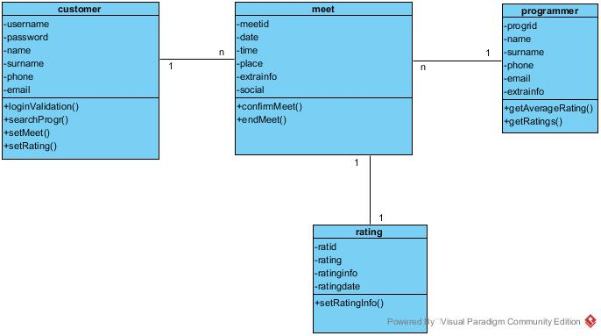

Σχήμα Βάσης Δεδομένων
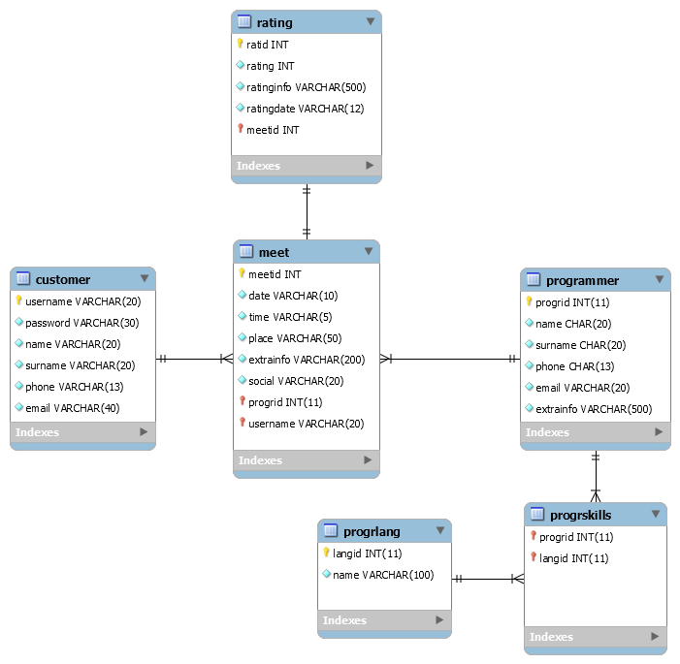
<Ο customer έχει για pk το username του και όχι το custid. Στο meet προστέθηκε το time και το social. >

Διάγραμμα Μονάδων
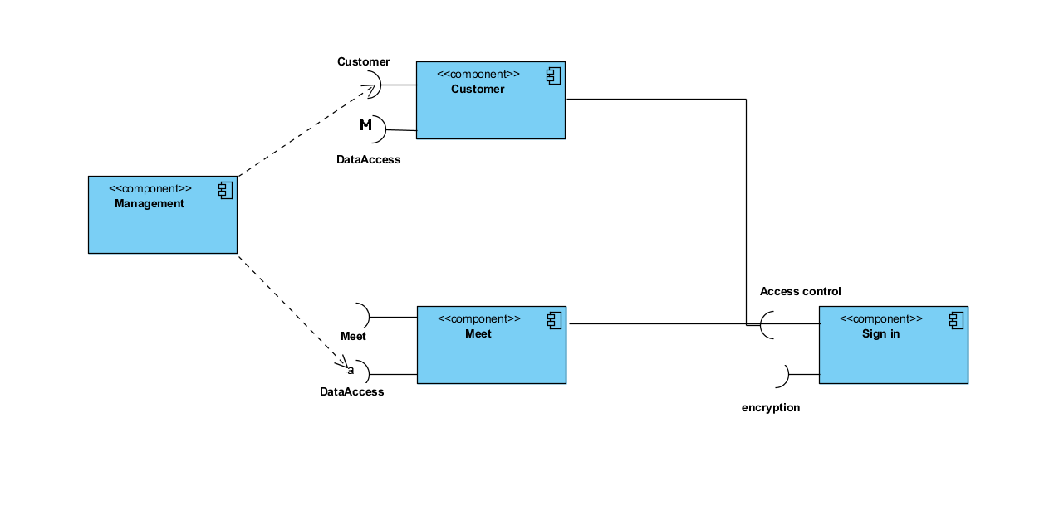

Περιπτώσεις ελέγχου
# | Ιστοσελίδα/ Menu item | Δεδομένα Εισόδου | Αποτελέσματα-Περιγραφή τρόπου απόκρισης της εφαρμογής
1 | http://ism.dmst.aueb.gr/ismgroup47/fyp_login.jsp | username=iasonas  password=1111 | Είσοδος στο σύστημα
 | http://ism.dmst.aueb.gr/ismgroup47/fyp_index.jsp |  | Αρχική σελίδα επιλογής ενεργειών
2 | http://ism.dmst.aueb.gr/ismgroup47/fyp_register.jsp | Συμπλήρωση φόρμας για εγγραφή χρήστη | Εγγραφή νέου χρήστη
3 | http://ism.dmst.aueb.gr/ismgroup47/fyp_search.jsp | Eπιλογή του 2 στο Software και submit | Εμφάνιση προγραμματιστών από την συγκεκριμένη κατηγορία
4 | http://ism.dmst.aueb.gr/ismgroup47/fyp_search.jsp | Επιλογή του 1 και submit | Δεν υπάρχουν καταχωρημένοι Προγραμματιστές γι’ αυτή την κατηγορία
5 | http://ism.dmst.aueb.gr/ismgroup47/fyp_searchResults.jsp | Κλείσιμο ραντεβού, προβολή βαθμολογίας για τον επιλεγμένο προγραμματιστή | Μεταφορά στη σελίδα για τη δημιουργία ραντεβού, ή προβολή των αξιολογήσεων
6 | http://ism.dmst.aueb.gr/ismgroup47/fyp_meet.jsp?prID=1 | Στοιχεία ραντεβού και submit | Δημιουργία ραντεβού με τον προγραμματιστή με id=1
7 | http://ism.dmst.aueb.gr/ismgroup47/fyp_showRatings.jsp?prID=1 |  | Προβολή των ratings του προγραμματιστή με id=1
8 | http://ism.dmst.aueb.gr/ismgroup47/fyp_myMeetings.jsp |  | Προβολή όλων των ραντεβού του χρήστη και επιλογή αξιολόγησης, αν δεν έχουν αξιολογηθεί
9 | http://ism.dmst.aueb.gr/ismgroup47/fyp_rating.jsp?meetid=5 | Στοιχεία αξιολόγησης | Δημιουργία νέας αξιολόγησης για το ραντεβού με id=5, ενημέρωση του συνολικού μ.ο. αξιολόγησης του χρήστη.

